RELATÓRIO DO TESTE

Geração de Boletos - Gestor Financeiro – Cenário 1: Rotina completa de Geração de Boletos

Data do teste: 17/10/2025 14:33:31

🚀 Iniciando teste de Geração de Títulos

======================================================================

✅ Driver inicializado com sucesso

🔄 Acessando sistema...

✅ Acessando sistema realizada com sucesso.

Screenshot: acessando sistema



🔄 Realizando login...

✅ Realizando login realizada com sucesso.

Screenshot: realizando login

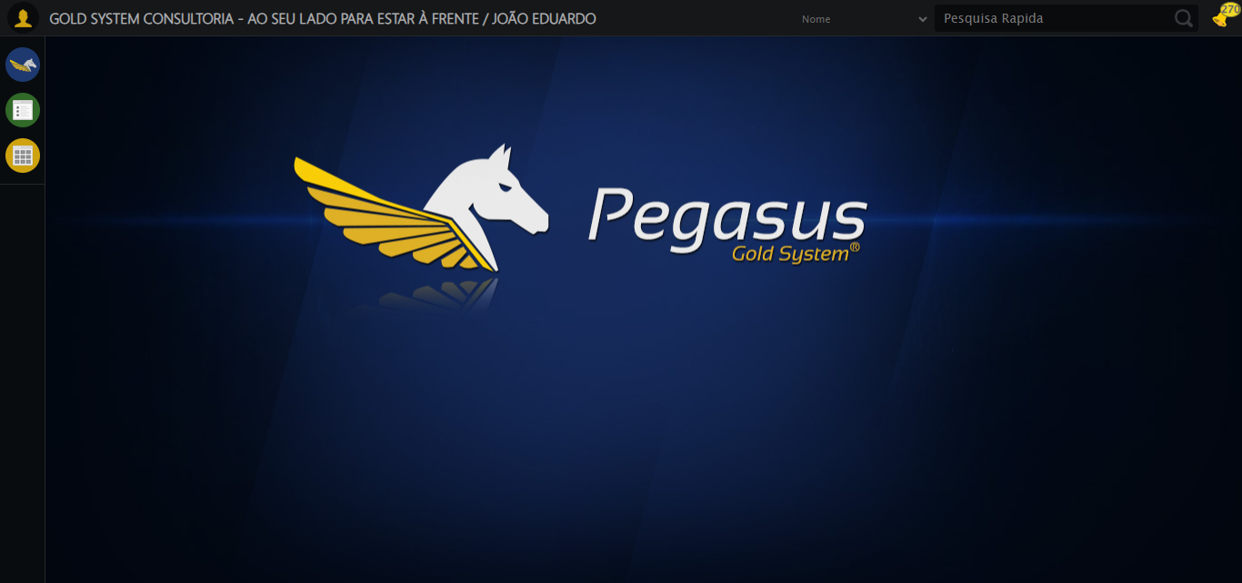

🔄 Abrindo menu (F3)...

✅ Abrindo menu (F3) realizada com sucesso.

Screenshot: abrindo menu (f3)

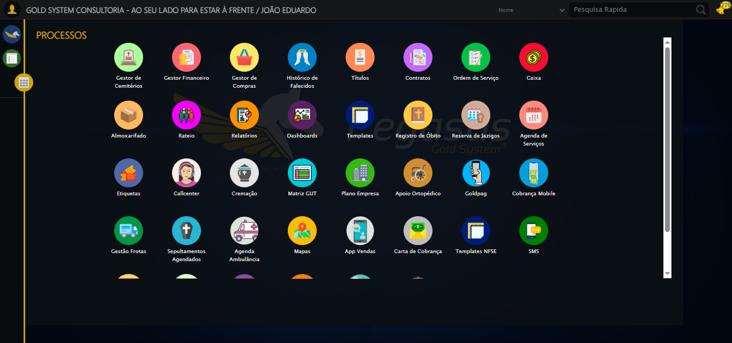

🔄 Acessando Gestor Financeiro...

🎯 Clique forçado em: /html/body/div[15]/ul/li[2]/img

Tentativa 1.1...

✅ Clique bem-sucedido (estratégia 1)

✅ Acessando Gestor Financeiro realizada com sucesso.

Screenshot: acessando gestor financeiro

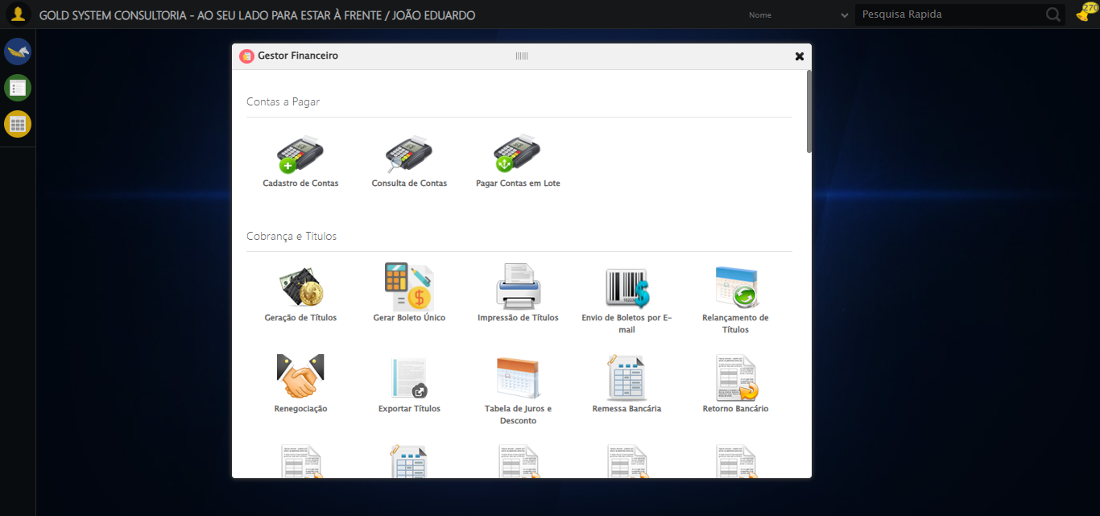

🔄 Clicando em Impressão de Títulos...

🎯 Clique forçado em: #gsFinan > div.wdTelas > div > ul > li:nth-child(8) > a > span

Tentativa 1.1...

✅ Clique bem-sucedido (estratégia 1)

✅ Clicando em Impressão de Títulos realizada com sucesso.

Screenshot: clicando em impressão de títulos

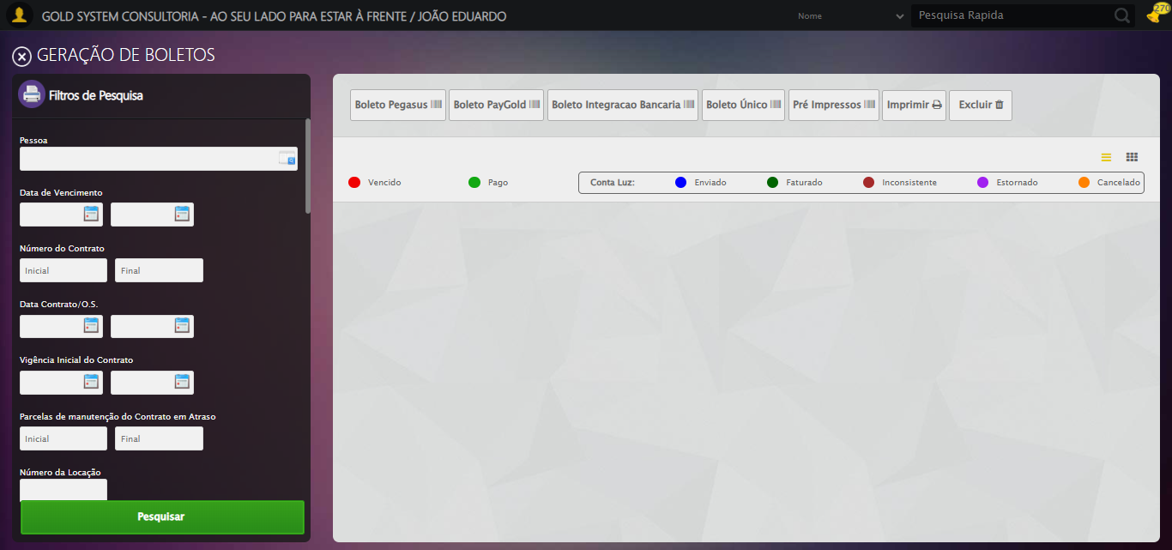

🔄 Selecionando Pessoa...

🔍 Processando LOV: 'JOÃO EDUARDO JUSTINO PASCHOAL' → 'JOÃO EDUARDO JUSTINO PASCHOAL'

Tentativa 1/5

📌 Abrindo LOV...

🎯 Clique forçado em: (//a[@class='sprites sp-openLov'])[1]

Tentativa 1.1...

✅ Clique bem-sucedido (estratégia 1)

✏️ Pesquisando: 'JOÃO EDUARDO JUSTINO PASCHOAL'

✏️ Preenchimento forçado: //input[@id='txtPesquisa'] = 'JOÃO EDUARDO JUSTINO PASCHOAL'

Tentativa 1.1...

✅ Campo preenchido (estratégia 1)

🔎 Executando pesquisa...

🎯 Clique forçado em: //a[contains(@class,'lpFind') and contains(normalize-space(.),'Pesquisar')]

Tentativa 1.1...

✅ Clique bem-sucedido (estratégia 1)

🎯 Selecionando: 'JOÃO EDUARDO JUSTINO PASCHOAL'

🎯 Clique forçado em: //tr[td[contains(normalize-space(.), 'JOÃO EDUARDO JUSTINO PASCHOAL')]]

Tentativa 1.1...

✅ Clique bem-sucedido (estratégia 1)

✅ LOV processado com sucesso!

✅ Selecionando Pessoa realizada com sucesso.

Screenshot: selecionando pessoa

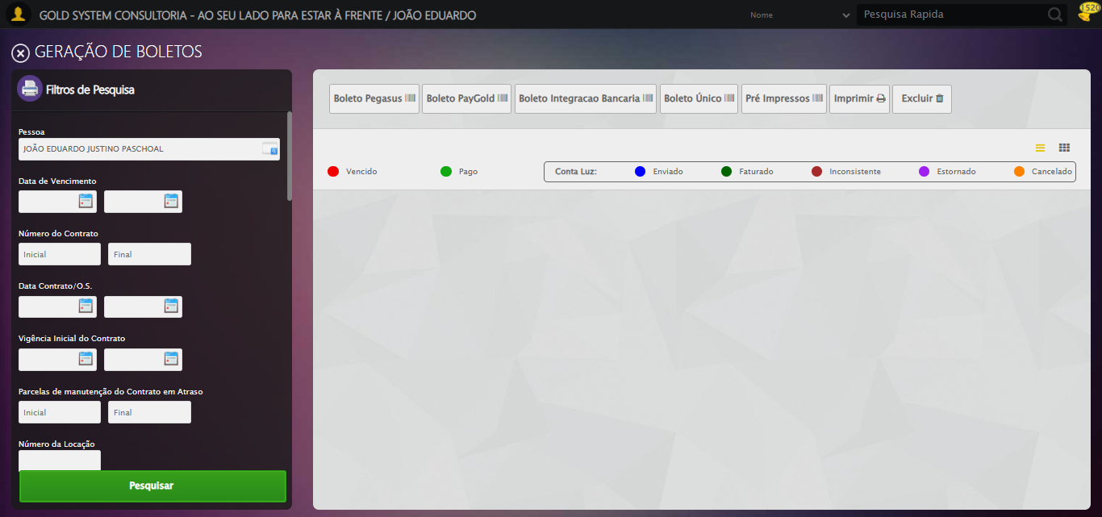

🔄 Selecionando Opção: 'Em aberto'...

✅ Selecionando Opção: 'Em aberto' realizada com sucesso.

Screenshot: selecionando opção_ _em aberto_

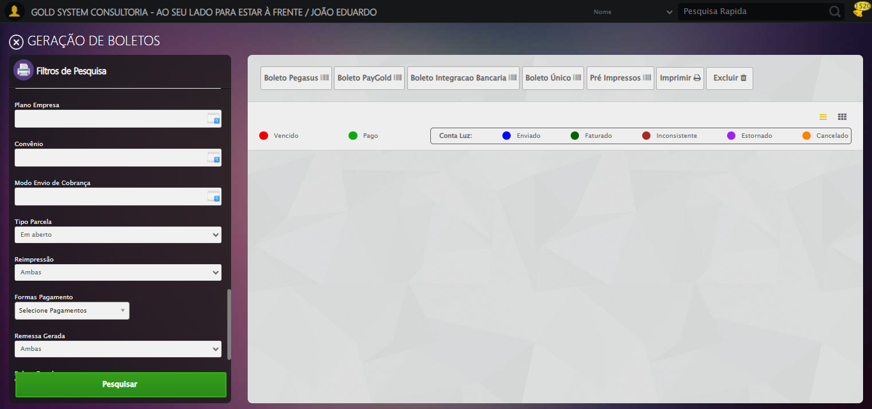

🔄 Clicando em Pesquisar...

🎯 Clique forçado em: //a[@class='btModel btGreen btPesquisar boxsize' and normalize-space()='Pesquisar']

Tentativa 1.1...

✅ Clique bem-sucedido (estratégia 1)

✅ Clicando em Pesquisar realizada com sucesso.

Screenshot: clicando em pesquisar

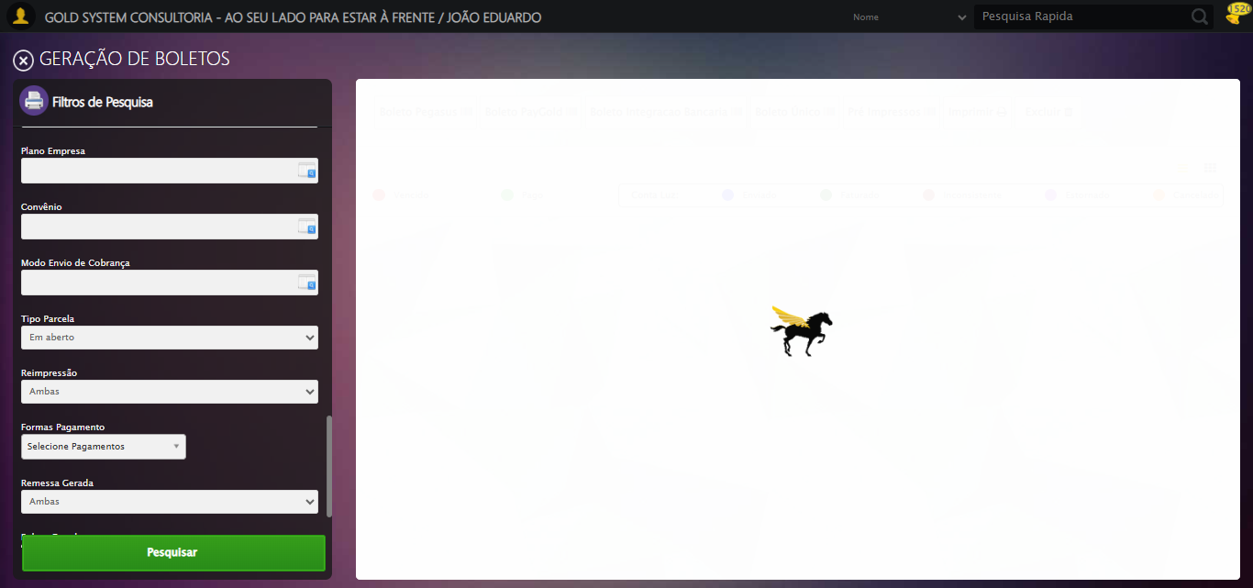

🔍 Validando resultado da pesquisa...

✅ Tabela de Títulos carregada com sucesso, prosseguindo

✅ Prosseguindo com o fluxo — tabela carregada com sucesso.

🔄 Visualizando Detalhes...

🎯 Clique forçado em: //i[@class='sprites sp-dadosDinamicos' and @title='Visualizar Detalhes']

Tentativa 1.1...

✅ Clique bem-sucedido (estratégia 1)

Screenshot: modal_detalhes_aberto

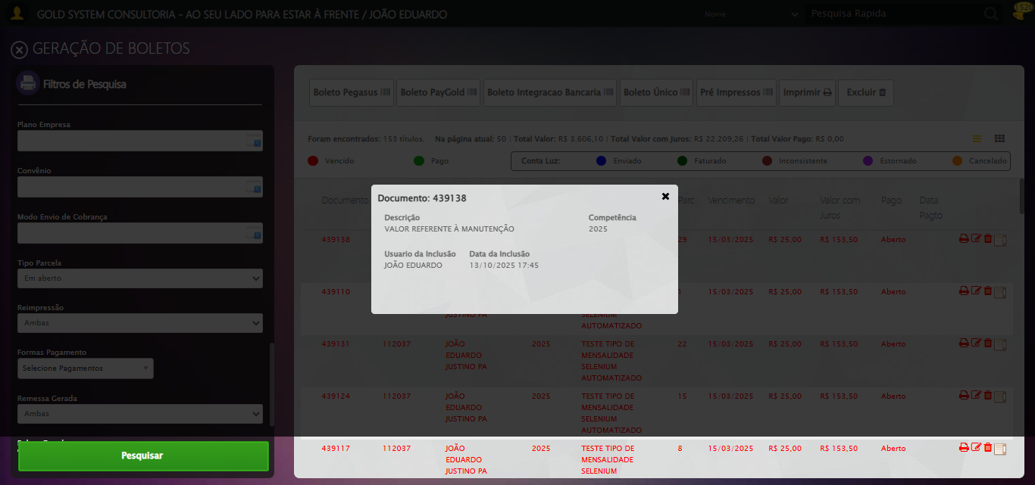

✅ Visualizando Detalhes realizada com sucesso.

Screenshot: visualizando detalhes



🔄 Fechando aba de Detalhes...

🧩 Tentativa 1 de fechar modal...

🎯 Clique forçado em: (//div[contains(@class,'modal') and not(contains(@style,'display: none'))]//a[@class='fa fa-close'])[last()]

Tentativa 1.1...

✅ Clique bem-sucedido (estratégia 1)

🧩 Tentativa 2 de fechar modal...

🎯 Clique forçado em: (//div[contains(@class,'modal') and not(contains(@style,'display: none'))]//a[@class='fa fa-close'])[last()]

Tentativa 1.1...

✅ Clique bem-sucedido (estratégia 1)

✅ Modal fechado com sucesso.

✅ Fechando aba de Detalhes realizada com sucesso.

Screenshot: fechando aba de detalhes

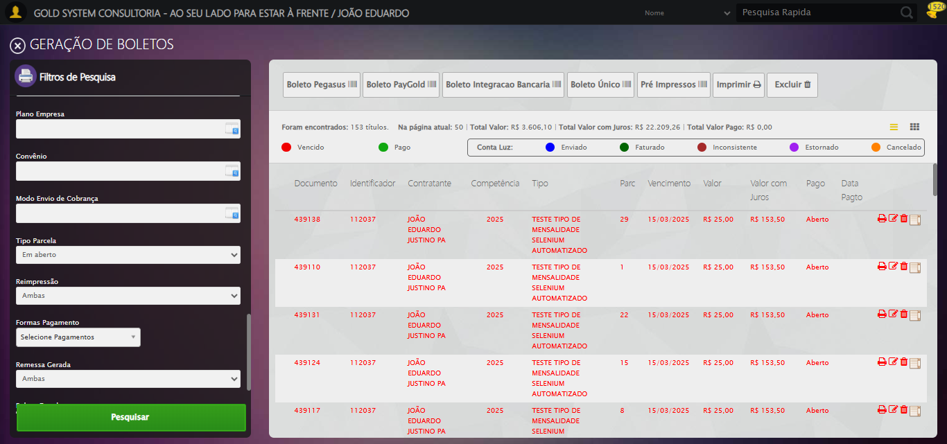

🔄 Selecionando Opção: 'Pagas'...

✅ Selecionando Opção: 'Pagas' realizada com sucesso.

Screenshot: selecionando opção_ _pagas_

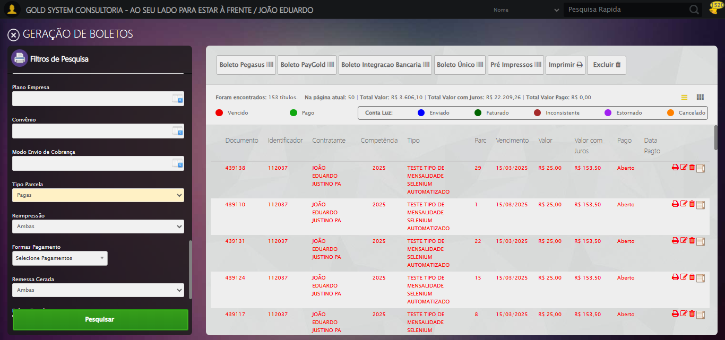

🔄 Selecionando para permitir reimpressão...

✅ Selecionando para permitir reimpressão realizada com sucesso.

Screenshot: selecionando para permitir reimpressão

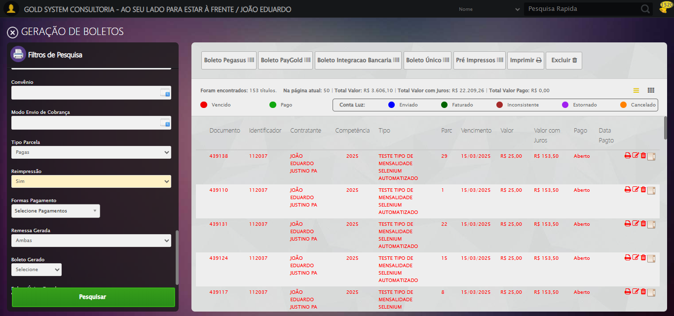

🔄 Clicando em Pesquisar...

🎯 Clique forçado em: //a[@class='btModel btGreen btPesquisar boxsize' and normalize-space()='Pesquisar']

Tentativa 1.1...

✅ Clique bem-sucedido (estratégia 1)

✅ Clicando em Pesquisar realizada com sucesso.

🔍 Validando resultado da pesquisa...

✅ Tabela de Títulos carregada com sucesso, prosseguindo

✅ Prosseguindo com o fluxo — tabela carregada com sucesso.

🔄 Visualizando Detalhes...

🎯 Clique forçado em: //i[@class='sprites sp-dadosDinamicos' and @title='Visualizar Detalhes']

Tentativa 1.1...

✅ Clique bem-sucedido (estratégia 1)

✅ Visualizando Detalhes realizada com sucesso.

🔄 Fechando aba de Detalhes...

🧩 Tentativa 1 de fechar modal...

🎯 Clique forçado em: (//div[contains(@class,'modal') and not(contains(@style,'display: none'))]//a[@class='fa fa-close'])[last()]

Tentativa 1.1...

✅ Clique bem-sucedido (estratégia 1)

🧩 Tentativa 2 de fechar modal...

🎯 Clique forçado em: (//div[contains(@class,'modal') and not(contains(@style,'display: none'))]//a[@class='fa fa-close'])[last()]

Tentativa 1.1...

✅ Clique bem-sucedido (estratégia 1)

✅ Modal fechado com sucesso.

✅ Fechando aba de Detalhes realizada com sucesso.

🔄 Selecionando Opção: 'Ambas'...

✅ Selecionando Opção: 'Ambas' realizada com sucesso.

Screenshot: selecionando opção_ _ambas_

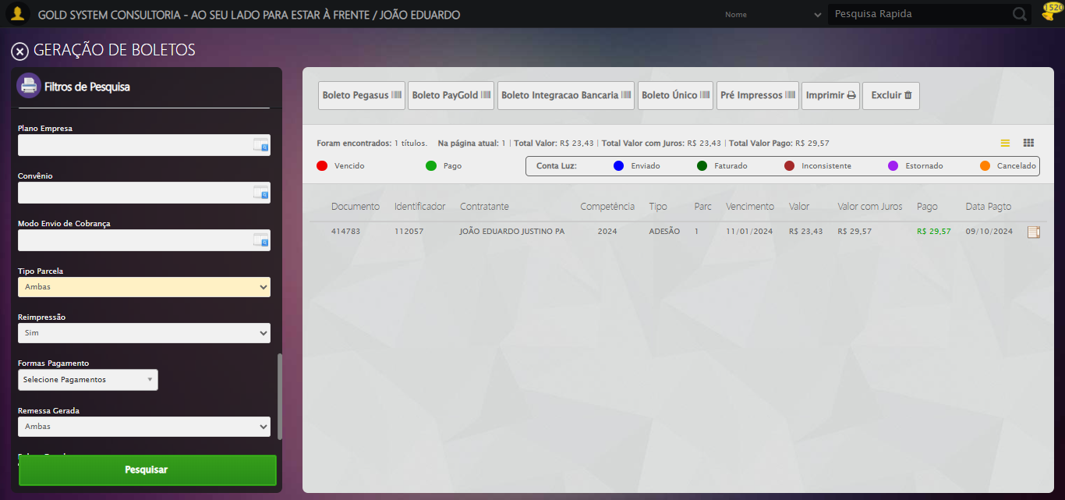

🔄 Selecionando para permitir reimpressão...

✅ Selecionando para permitir reimpressão realizada com sucesso.

🔄 Clicando em Pesquisar...

🎯 Clique forçado em: //a[@class='btModel btGreen btPesquisar boxsize' and normalize-space()='Pesquisar']

Tentativa 1.1...

✅ Clique bem-sucedido (estratégia 1)

✅ Clicando em Pesquisar realizada com sucesso.

🔍 Validando resultado da pesquisa...

✅ Tabela de Títulos carregada com sucesso, prosseguindo

✅ Prosseguindo com o fluxo — tabela carregada com sucesso.

🔄 Visualizando Detalhes...

🎯 Clique forçado em: //i[@class='sprites sp-dadosDinamicos' and @title='Visualizar Detalhes']

Tentativa 1.1...

✅ Clique bem-sucedido (estratégia 1)

✅ Visualizando Detalhes realizada com sucesso.

🔄 Fechando aba de Detalhes...

🧩 Tentativa 1 de fechar modal...

🎯 Clique forçado em: (//div[contains(@class,'modal') and not(contains(@style,'display: none'))]//a[@class='fa fa-close'])[last()]

Tentativa 1.1...

✅ Clique bem-sucedido (estratégia 1)

🧩 Tentativa 2 de fechar modal...

🎯 Clique forçado em: (//div[contains(@class,'modal') and not(contains(@style,'display: none'))]//a[@class='fa fa-close'])[last()]

Tentativa 1.1...

✅ Clique bem-sucedido (estratégia 1)

✅ Modal fechado com sucesso.

✅ Fechando aba de Detalhes realizada com sucesso.

🔄 Clicando em 'Boleto Pegasus'...

🎯 Clique forçado em: //a[@class='btModel btShort btLight boletoPegasus' and normalize-space(text())='Boleto Pegasus']/i[@class='fa fa-barcode']/parent::a

Tentativa 1.1...

✅ Clique bem-sucedido (estratégia 1)

✅ Clicando em 'Boleto Pegasus' realizada com sucesso.

Screenshot: clicando em _boleto pegasus_

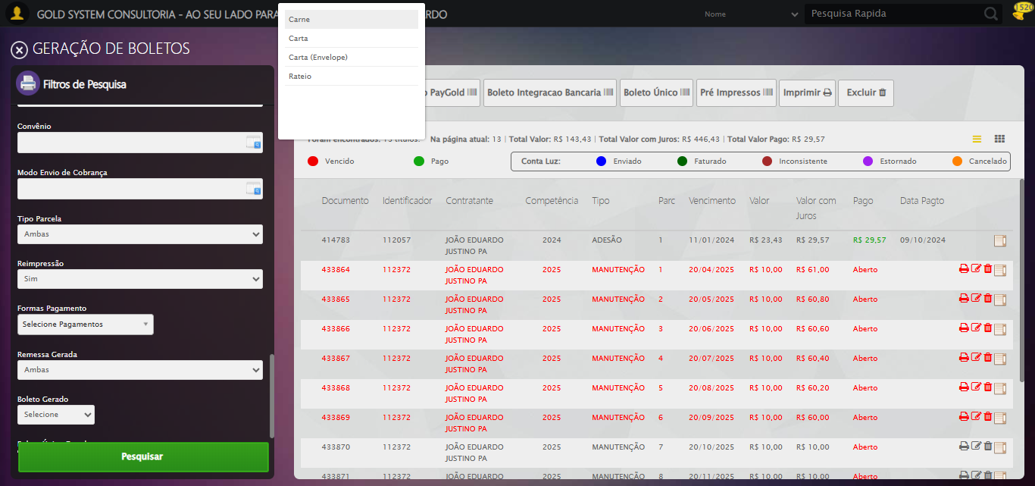

🔄 Selecionando a opção 'Carnê'...

🎯 Clique forçado em: //li[@tabindex='1' and @ref='carne' and @rel='undefined' and normalize-space(text())='Carne']

Tentativa 1.1...

✅ Clique bem-sucedido (estratégia 1)

✅ Selecionando a opção 'Carnê' realizada com sucesso.

Screenshot: selecionando a opção _carnê_

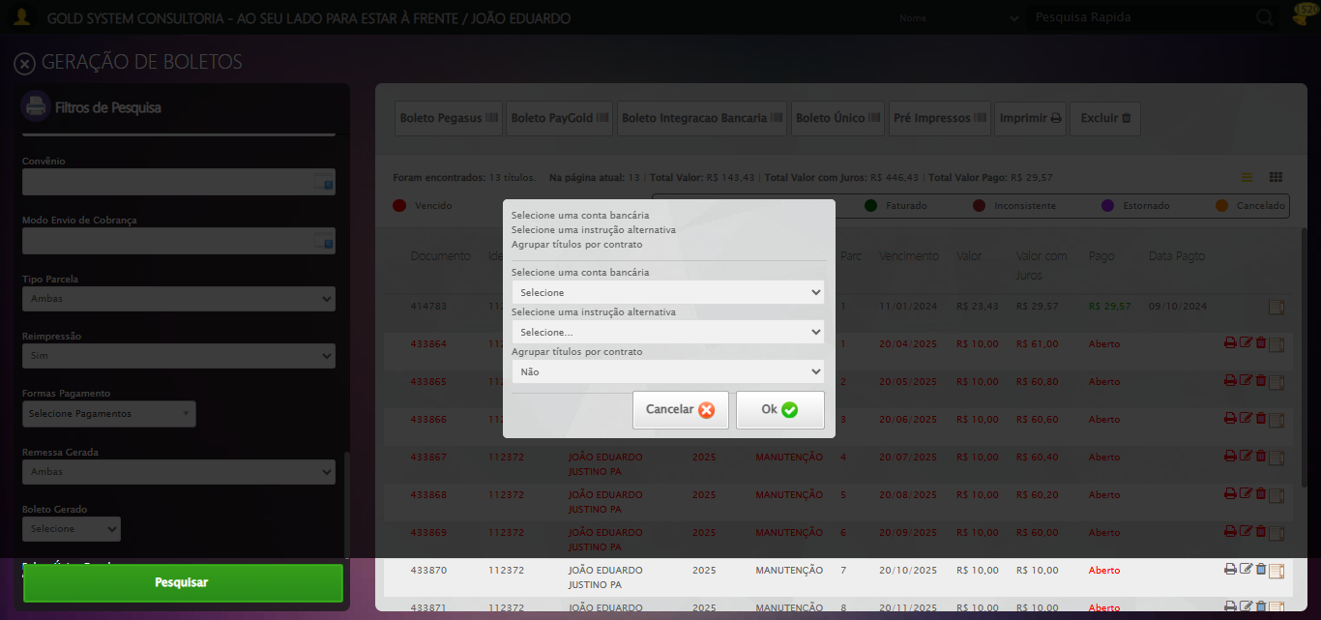

🔄 Selecionando Conta Bancária...

🔎 Tentativa 1: Localizando selects (XPath: '//select[@class='contaBancaria' and @style='width: 360px;' and @rev='10']')...

🎯 Select #1 localizado (total: 2).

📋 Select tem 286 opções

🎯 Selecionando opção #1: '119562 - ASFJ -ASSISTÊNCIA -BANCO DO BRASIL'

▶️ Estratégia 1 de seleção...

✅ Opção selecionada com sucesso (estratégia 1): '119562 - ASFJ -ASSISTÊNCIA -BANCO DO BRASIL'

✅ Selecionando Conta Bancária realizada com sucesso.

Screenshot: selecionando conta bancária

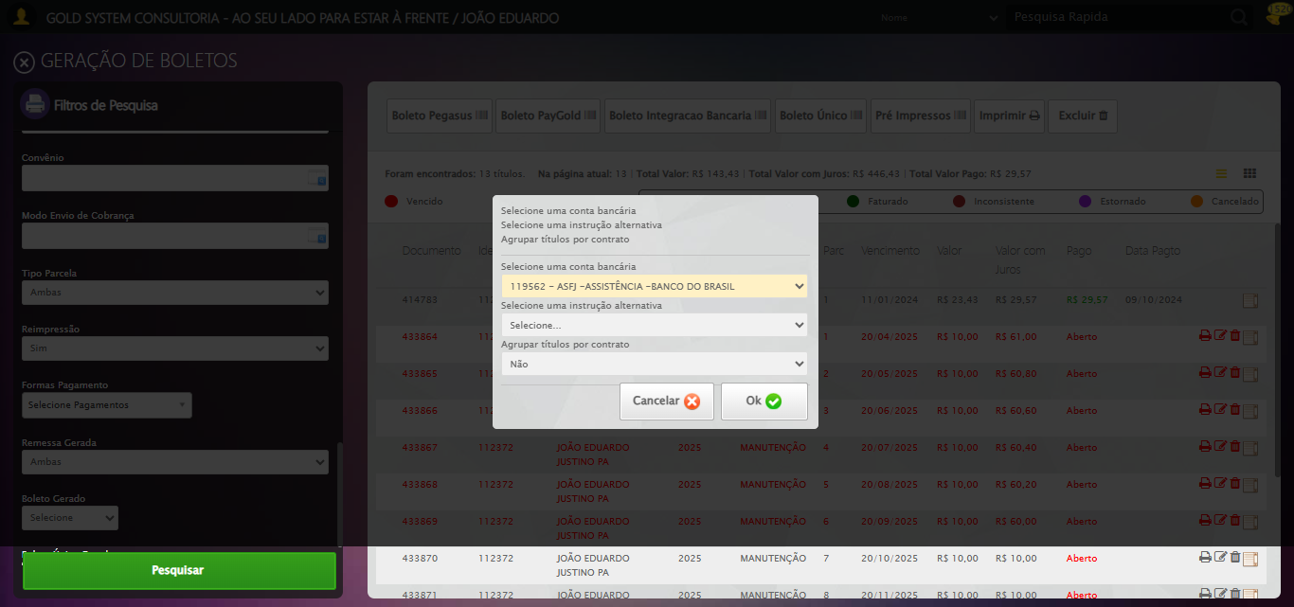

🔄 Selecionando Instrução Alternativa...

🔎 Tentativa 1: Localizando selects (XPath: '//select[@class='instrucaoBoleto' and @style='width: 360px; padding-top: 10px;']')...

🎯 Select #1 localizado (total: 2).

📋 Select tem 30 opções

🎯 Selecionando opção #1: 'TESTE NOME SELENIUM AUTOMATIZADO'

▶️ Estratégia 1 de seleção...

✅ Opção selecionada com sucesso (estratégia 1): 'TESTE NOME SELENIUM AUTOMATIZADO'

✅ Selecionando Instrução Alternativa realizada com sucesso.

Screenshot: selecionando instrução alternativa

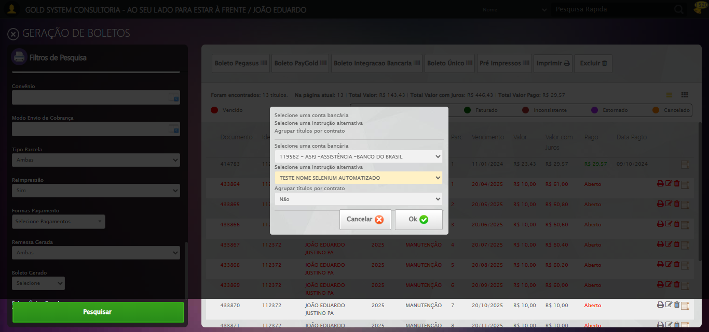

🔄 Clicando em 'Ok' ...

🎯 Tentando botão Ok #5 de 5...

▶️ Estratégia 1/4 de clique...

✅ Clique executado (estratégia 1).

✅ Modal de confirmação detectado.

✅ Clicando em 'Ok' realizada com sucesso.

Screenshot: clicando em _ok_

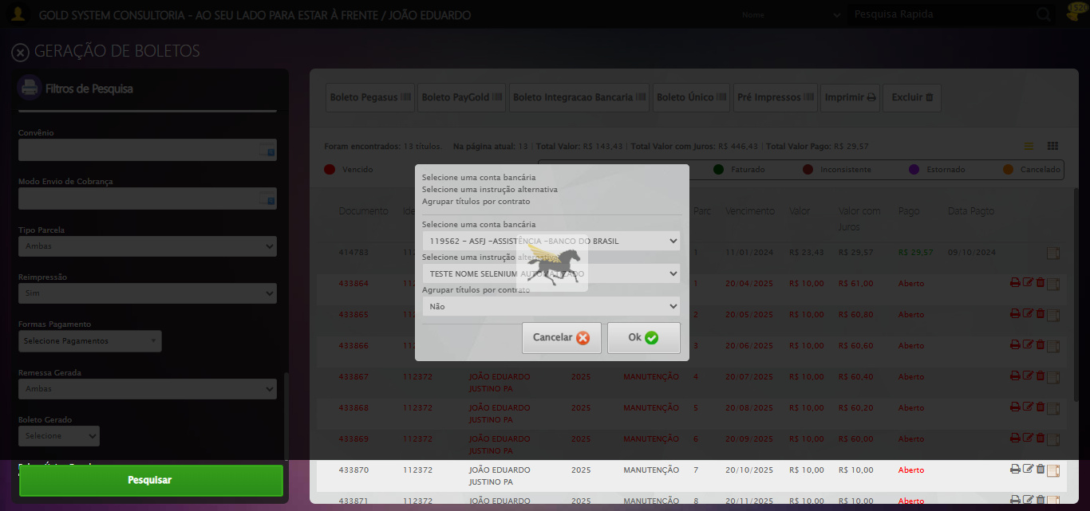

🔄 Confirmando modal e voltando ao sistema...

🎯 Iniciando confirmação de modal e verificação de nova aba...

📊 Número de abas do navegador antes do clique: 1

Handles: ['A84D60F441EA0CFB2794564C0A53F350']

🔎 Aguardando presença do botão via XPath: //a[@class='btModel btGray btyes' and @id='BtYes' and normalize-space()='Sim']

✅ Botão localizado (presence). Tentando cliques agressivos...

▶️ Estratégia 1/5 de clique…

✅ Clique executado (estratégia 1)

⏳ Aguardando 15s para detectar abertura de nova aba do navegador...

⚠️ Nenhuma nova aba do navegador detectada após 15s.

⚠️ Iniciando fluxo de cancelamento...

🔴 Clicando em 'Cancelar'...

Encontrados 8 botões 'Cancelar'

Tentando clicar no botão Cancelar #8...

🎯 Clique forçado em: (//a[@class='btModel btGray btcancel'])[8]

Tentativa 1.1...

✅ Clique bem-sucedido (estratégia 1)

✅ Botão Cancelar #8 clicado

🚪 Fechando aba de Geração de Boletos...

🎯 Clique forçado em: //a[@class='sprites sp-fecharGrande' and @title='Sair']

Tentativa 1.1...

✅ Clique bem-sucedido (estratégia 1)

✅ Aba de Geração de Boletos fechada

🚪 Fechando Gestor Financeiro...

🎯 Clique forçado em: #gsFinan > div.wdTop.ui-draggable-handle > div.wdClose > a

Tentativa 1.1...

✅ Clique bem-sucedido (estratégia 1)

✅ Gestor Financeiro fechado

❌ Fluxo cancelado: Relatório não foi gerado (nenhuma nova aba do navegador)

✅ Confirmando modal e voltando ao sistema realizada com sucesso.

Screenshot: confirmando modal e voltando ao sistema

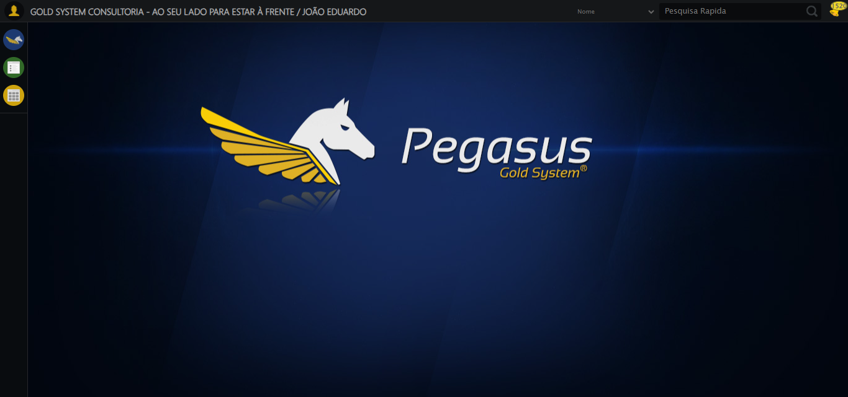

ℹ️ Nenhuma mensagem de alerta encontrada.

🔄 Fechando aba de Geração de Boletos...

🎯 Clique forçado em: //a[@class='sprites sp-fecharGrande' and @title='Sair']

Tentativa 1.1...

⚠️ Erro JS: Message: javascript error: Elemento não encontrado  
 (Session info: chrome=141.0.7390.108)  
Stacktrace:  
 GetHandleVerifier [0x0x106fe83+66515]  
 GetHand

Estratégia 1 falhou: Message: javascript error: Elemento não encontrado  
 (Session info: chrome=141.0

Tentativa 1.2...

⚠️ Erro JS: Message: javascript error: Elemento não encontrado  
 (Session info: chrome=141.0.7390.108)  
Stacktrace:  
 GetHandleVerifier [0x0x106fe83+66515]  
 GetHand

Estratégia 2 falhou: Message: javascript error: Elemento não encontrado  
 (Session info: chrome=141.0

Tentativa 1.3...

⚠️ Erro JS: Message: javascript error: Elemento não encontrado  
 (Session info: chrome=141.0.7390.108)  
Stacktrace:  
 GetHandleVerifier [0x0x106fe83+66515]  
 GetHand

Estratégia 3 falhou: Message: javascript error: Elemento não encontrado  
 (Session info: chrome=141.0

Tentativa 1.4...

⚠️ Erro JS: Message: javascript error: Elemento não encontrado  
 (Session info: chrome=141.0.7390.108)  
Stacktrace:  
 GetHandleVerifier [0x0x106fe83+66515]  
 GetHand

Estratégia 4 falhou: Message: javascript error: Elemento não encontrado  
 (Session info: chrome=141.0

Tentativa 1.5...

⚠️ Erro JS: Message: javascript error: Elemento não encontrado  
 (Session info: chrome=141.0.7390.108)  
Stacktrace:  
 GetHandleVerifier [0x0x106fe83+66515]  
 GetHand

Estratégia 5 falhou: Message: javascript error: Elemento não encontrado  
 (Session info: chrome=141.0

Tentativa 2.1...

⚠️ Erro JS: Message: javascript error: Elemento não encontrado  
 (Session info: chrome=141.0.7390.108)  
Stacktrace:  
 GetHandleVerifier [0x0x106fe83+66515]  
 GetHand

Estratégia 1 falhou: Message: javascript error: Elemento não encontrado  
 (Session info: chrome=141.0

Tentativa 2.2...

⚠️ Erro JS: Message: javascript error: Elemento não encontrado  
 (Session info: chrome=141.0.7390.108)  
Stacktrace:  
 GetHandleVerifier [0x0x106fe83+66515]  
 GetHand

Estratégia 2 falhou: Message: javascript error: Elemento não encontrado  
 (Session info: chrome=141.0

Tentativa 2.3...

⚠️ Erro JS: Message: javascript error: Elemento não encontrado  
 (Session info: chrome=141.0.7390.108)  
Stacktrace:  
 GetHandleVerifier [0x0x106fe83+66515]  
 GetHand

Estratégia 3 falhou: Message: javascript error: Elemento não encontrado  
 (Session info: chrome=141.0

Tentativa 2.4...

⚠️ Erro JS: Message: javascript error: Elemento não encontrado  
 (Session info: chrome=141.0.7390.108)  
Stacktrace:  
 GetHandleVerifier [0x0x106fe83+66515]  
 GetHand

Estratégia 4 falhou: Message: javascript error: Elemento não encontrado  
 (Session info: chrome=141.0

Tentativa 2.5...

⚠️ Erro JS: Message: javascript error: Elemento não encontrado  
 (Session info: chrome=141.0.7390.108)  
Stacktrace:  
 GetHandleVerifier [0x0x106fe83+66515]  
 GetHand

Estratégia 5 falhou: Message: javascript error: Elemento não encontrado  
 (Session info: chrome=141.0

Tentativa 3.1...

⚠️ Erro JS: Message: javascript error: Elemento não encontrado  
 (Session info: chrome=141.0.7390.108)  
Stacktrace:  
 GetHandleVerifier [0x0x106fe83+66515]  
 GetHand

Estratégia 1 falhou: Message: javascript error: Elemento não encontrado  
 (Session info: chrome=141.0

Tentativa 3.2...

⚠️ Erro JS: Message: javascript error: Elemento não encontrado  
 (Session info: chrome=141.0.7390.108)  
Stacktrace:  
 GetHandleVerifier [0x0x106fe83+66515]  
 GetHand

Estratégia 2 falhou: Message: javascript error: Elemento não encontrado  
 (Session info: chrome=141.0

Tentativa 3.3...

⚠️ Erro JS: Message: javascript error: Elemento não encontrado  
 (Session info: chrome=141.0.7390.108)  
Stacktrace:  
 GetHandleVerifier [0x0x106fe83+66515]  
 GetHand

Estratégia 3 falhou: Message: javascript error: Elemento não encontrado  
 (Session info: chrome=141.0

Tentativa 3.4...

⚠️ Erro JS: Message: javascript error: Elemento não encontrado  
 (Session info: chrome=141.0.7390.108)  
Stacktrace:  
 GetHandleVerifier [0x0x106fe83+66515]  
 GetHand

Estratégia 4 falhou: Message: javascript error: Elemento não encontrado  
 (Session info: chrome=141.0

Tentativa 3.5...

⚠️ Erro JS: Message: javascript error: Elemento não encontrado  
 (Session info: chrome=141.0.7390.108)  
Stacktrace:  
 GetHandleVerifier [0x0x106fe83+66515]  
 GetHand

Estratégia 5 falhou: Message: javascript error: Elemento não encontrado  
 (Session info: chrome=141.0

Tentativa 4.1...

⚠️ Erro JS: Message: javascript error: Elemento não encontrado  
 (Session info: chrome=141.0.7390.108)  
Stacktrace:  
 GetHandleVerifier [0x0x106fe83+66515]  
 GetHand

Estratégia 1 falhou: Message: javascript error: Elemento não encontrado  
 (Session info: chrome=141.0

Tentativa 4.2...

⚠️ Erro JS: Message: javascript error: Elemento não encontrado  
 (Session info: chrome=141.0.7390.108)  
Stacktrace:  
 GetHandleVerifier [0x0x106fe83+66515]  
 GetHand

Estratégia 2 falhou: Message: javascript error: Elemento não encontrado  
 (Session info: chrome=141.0

Tentativa 4.3...

⚠️ Erro JS: Message: javascript error: Elemento não encontrado  
 (Session info: chrome=141.0.7390.108)  
Stacktrace:  
 GetHandleVerifier [0x0x106fe83+66515]  
 GetHand

Estratégia 3 falhou: Message: javascript error: Elemento não encontrado  
 (Session info: chrome=141.0

Tentativa 4.4...

⚠️ Erro JS: Message: javascript error: Elemento não encontrado  
 (Session info: chrome=141.0.7390.108)  
Stacktrace:  
 GetHandleVerifier [0x0x106fe83+66515]  
 GetHand

Estratégia 4 falhou: Message: javascript error: Elemento não encontrado  
 (Session info: chrome=141.0

Tentativa 4.5...

⚠️ Erro JS: Message: javascript error: Elemento não encontrado  
 (Session info: chrome=141.0.7390.108)  
Stacktrace:  
 GetHandleVerifier [0x0x106fe83+66515]  
 GetHand

Estratégia 5 falhou: Message: javascript error: Elemento não encontrado  
 (Session info: chrome=141.0

Tentativa 5.1...

⚠️ Erro JS: Message: javascript error: Elemento não encontrado  
 (Session info: chrome=141.0.7390.108)  
Stacktrace:  
 GetHandleVerifier [0x0x106fe83+66515]  
 GetHand

Estratégia 1 falhou: Message: javascript error: Elemento não encontrado  
 (Session info: chrome=141.0

Tentativa 5.2...

⚠️ Erro JS: Message: javascript error: Elemento não encontrado  
 (Session info: chrome=141.0.7390.108)  
Stacktrace:  
 GetHandleVerifier [0x0x106fe83+66515]  
 GetHand

Estratégia 2 falhou: Message: javascript error: Elemento não encontrado  
 (Session info: chrome=141.0

Tentativa 5.3...

⚠️ Erro JS: Message: javascript error: Elemento não encontrado  
 (Session info: chrome=141.0.7390.108)  
Stacktrace:  
 GetHandleVerifier [0x0x106fe83+66515]  
 GetHand

Estratégia 3 falhou: Message: javascript error: Elemento não encontrado  
 (Session info: chrome=141.0

Tentativa 5.4...

⚠️ Erro JS: Message: javascript error: Elemento não encontrado  
 (Session info: chrome=141.0.7390.108)  
Stacktrace:  
 GetHandleVerifier [0x0x106fe83+66515]  
 GetHand

Estratégia 4 falhou: Message: javascript error: Elemento não encontrado  
 (Session info: chrome=141.0

Tentativa 5.5...

⚠️ Erro JS: Message: javascript error: Elemento não encontrado  
 (Session info: chrome=141.0.7390.108)  
Stacktrace:  
 GetHandleVerifier [0x0x106fe83+66515]  
 GetHand

Estratégia 5 falhou: Message: javascript error: Elemento não encontrado  
 (Session info: chrome=141.0

⚠️ Tentativa 1 falhou, tentando novamente...

🔄 Fechando aba de Geração de Boletos... (Tentativa 2)

🎯 Clique forçado em: //a[@class='sprites sp-fecharGrande' and @title='Sair']

Tentativa 1.1...

⚠️ Erro JS: Message: javascript error: Elemento não encontrado  
 (Session info: chrome=141.0.7390.108)  
Stacktrace:  
 GetHandleVerifier [0x0x106fe83+66515]  
 GetHand

Estratégia 1 falhou: Message: javascript error: Elemento não encontrado  
 (Session info: chrome=141.0

Tentativa 1.2...

⚠️ Erro JS: Message: javascript error: Elemento não encontrado  
 (Session info: chrome=141.0.7390.108)  
Stacktrace:  
 GetHandleVerifier [0x0x106fe83+66515]  
 GetHand

Estratégia 2 falhou: Message: javascript error: Elemento não encontrado  
 (Session info: chrome=141.0

Tentativa 1.3...

⚠️ Erro JS: Message: javascript error: Elemento não encontrado  
 (Session info: chrome=141.0.7390.108)  
Stacktrace:  
 GetHandleVerifier [0x0x106fe83+66515]  
 GetHand

Estratégia 3 falhou: Message: javascript error: Elemento não encontrado  
 (Session info: chrome=141.0

Tentativa 1.4...

⚠️ Erro JS: Message: javascript error: Elemento não encontrado  
 (Session info: chrome=141.0.7390.108)  
Stacktrace:  
 GetHandleVerifier [0x0x106fe83+66515]  
 GetHand

Estratégia 4 falhou: Message: javascript error: Elemento não encontrado  
 (Session info: chrome=141.0

Tentativa 1.5...

⚠️ Erro JS: Message: javascript error: Elemento não encontrado  
 (Session info: chrome=141.0.7390.108)  
Stacktrace:  
 GetHandleVerifier [0x0x106fe83+66515]  
 GetHand

Estratégia 5 falhou: Message: javascript error: Elemento não encontrado  
 (Session info: chrome=141.0

Tentativa 2.1...

⚠️ Erro JS: Message: javascript error: Elemento não encontrado  
 (Session info: chrome=141.0.7390.108)  
Stacktrace:  
 GetHandleVerifier [0x0x106fe83+66515]  
 GetHand

Estratégia 1 falhou: Message: javascript error: Elemento não encontrado  
 (Session info: chrome=141.0

Tentativa 2.2...

⚠️ Erro JS: Message: javascript error: Elemento não encontrado  
 (Session info: chrome=141.0.7390.108)  
Stacktrace:  
 GetHandleVerifier [0x0x106fe83+66515]  
 GetHand

Estratégia 2 falhou: Message: javascript error: Elemento não encontrado  
 (Session info: chrome=141.0

Tentativa 2.3...

⚠️ Erro JS: Message: javascript error: Elemento não encontrado  
 (Session info: chrome=141.0.7390.108)  
Stacktrace:  
 GetHandleVerifier [0x0x106fe83+66515]  
 GetHand

Estratégia 3 falhou: Message: javascript error: Elemento não encontrado  
 (Session info: chrome=141.0

Tentativa 2.4...

⚠️ Erro JS: Message: javascript error: Elemento não encontrado  
 (Session info: chrome=141.0.7390.108)  
Stacktrace:  
 GetHandleVerifier [0x0x106fe83+66515]  
 GetHand

Estratégia 4 falhou: Message: javascript error: Elemento não encontrado  
 (Session info: chrome=141.0

Tentativa 2.5...

⚠️ Erro JS: Message: javascript error: Elemento não encontrado  
 (Session info: chrome=141.0.7390.108)  
Stacktrace:  
 GetHandleVerifier [0x0x106fe83+66515]  
 GetHand

Estratégia 5 falhou: Message: javascript error: Elemento não encontrado  
 (Session info: chrome=141.0

Tentativa 3.1...

⚠️ Erro JS: Message: javascript error: Elemento não encontrado  
 (Session info: chrome=141.0.7390.108)  
Stacktrace:  
 GetHandleVerifier [0x0x106fe83+66515]  
 GetHand

Estratégia 1 falhou: Message: javascript error: Elemento não encontrado  
 (Session info: chrome=141.0

Tentativa 3.2...

⚠️ Erro JS: Message: javascript error: Elemento não encontrado  
 (Session info: chrome=141.0.7390.108)  
Stacktrace:  
 GetHandleVerifier [0x0x106fe83+66515]  
 GetHand

Estratégia 2 falhou: Message: javascript error: Elemento não encontrado  
 (Session info: chrome=141.0

Tentativa 3.3...

⚠️ Erro JS: Message: javascript error: Elemento não encontrado  
 (Session info: chrome=141.0.7390.108)  
Stacktrace:  
 GetHandleVerifier [0x0x106fe83+66515]  
 GetHand

Estratégia 3 falhou: Message: javascript error: Elemento não encontrado  
 (Session info: chrome=141.0

Tentativa 3.4...

⚠️ Erro JS: Message: javascript error: Elemento não encontrado  
 (Session info: chrome=141.0.7390.108)  
Stacktrace:  
 GetHandleVerifier [0x0x106fe83+66515]  
 GetHand

Estratégia 4 falhou: Message: javascript error: Elemento não encontrado  
 (Session info: chrome=141.0

Tentativa 3.5...

⚠️ Erro JS: Message: javascript error: Elemento não encontrado  
 (Session info: chrome=141.0.7390.108)  
Stacktrace:  
 GetHandleVerifier [0x0x106fe83+66515]  
 GetHand

Estratégia 5 falhou: Message: javascript error: Elemento não encontrado  
 (Session info: chrome=141.0

Tentativa 4.1...

⚠️ Erro JS: Message: javascript error: Elemento não encontrado  
 (Session info: chrome=141.0.7390.108)  
Stacktrace:  
 GetHandleVerifier [0x0x106fe83+66515]  
 GetHand

Estratégia 1 falhou: Message: javascript error: Elemento não encontrado  
 (Session info: chrome=141.0

Tentativa 4.2...

⚠️ Erro JS: Message: javascript error: Elemento não encontrado  
 (Session info: chrome=141.0.7390.108)  
Stacktrace:  
 GetHandleVerifier [0x0x106fe83+66515]  
 GetHand

Estratégia 2 falhou: Message: javascript error: Elemento não encontrado  
 (Session info: chrome=141.0

Tentativa 4.3...

⚠️ Erro JS: Message: javascript error: Elemento não encontrado  
 (Session info: chrome=141.0.7390.108)  
Stacktrace:  
 GetHandleVerifier [0x0x106fe83+66515]  
 GetHand

Estratégia 3 falhou: Message: javascript error: Elemento não encontrado  
 (Session info: chrome=141.0

Tentativa 4.4...

⚠️ Erro JS: Message: javascript error: Elemento não encontrado  
 (Session info: chrome=141.0.7390.108)  
Stacktrace:  
 GetHandleVerifier [0x0x106fe83+66515]  
 GetHand

Estratégia 4 falhou: Message: javascript error: Elemento não encontrado  
 (Session info: chrome=141.0

Tentativa 4.5...

⚠️ Erro JS: Message: javascript error: Elemento não encontrado  
 (Session info: chrome=141.0.7390.108)  
Stacktrace:  
 GetHandleVerifier [0x0x106fe83+66515]  
 GetHand

Estratégia 5 falhou: Message: javascript error: Elemento não encontrado  
 (Session info: chrome=141.0

Tentativa 5.1...

⚠️ Erro JS: Message: javascript error: Elemento não encontrado  
 (Session info: chrome=141.0.7390.108)  
Stacktrace:  
 GetHandleVerifier [0x0x106fe83+66515]  
 GetHand

Estratégia 1 falhou: Message: javascript error: Elemento não encontrado  
 (Session info: chrome=141.0

Tentativa 5.2...

⚠️ Erro JS: Message: javascript error: Elemento não encontrado  
 (Session info: chrome=141.0.7390.108)  
Stacktrace:  
 GetHandleVerifier [0x0x106fe83+66515]  
 GetHand

Estratégia 2 falhou: Message: javascript error: Elemento não encontrado  
 (Session info: chrome=141.0

Tentativa 5.3...

⚠️ Erro JS: Message: javascript error: Elemento não encontrado  
 (Session info: chrome=141.0.7390.108)  
Stacktrace:  
 GetHandleVerifier [0x0x106fe83+66515]  
 GetHand

Estratégia 3 falhou: Message: javascript error: Elemento não encontrado  
 (Session info: chrome=141.0

Tentativa 5.4...

⚠️ Erro JS: Message: javascript error: Elemento não encontrado  
 (Session info: chrome=141.0.7390.108)  
Stacktrace:  
 GetHandleVerifier [0x0x106fe83+66515]  
 GetHand

Estratégia 4 falhou: Message: javascript error: Elemento não encontrado  
 (Session info: chrome=141.0

Tentativa 5.5...

⚠️ Erro JS: Message: javascript error: Elemento não encontrado  
 (Session info: chrome=141.0.7390.108)  
Stacktrace:  
 GetHandleVerifier [0x0x106fe83+66515]  
 GetHand

Estratégia 5 falhou: Message: javascript error: Elemento não encontrado  
 (Session info: chrome=141.0

⚠️ Tentativa 2 falhou, tentando novamente...

🔄 Fechando aba de Geração de Boletos... (Tentativa 3)

🎯 Clique forçado em: //a[@class='sprites sp-fecharGrande' and @title='Sair']

Tentativa 1.1...

⚠️ Erro JS: Message: javascript error: Elemento não encontrado  
 (Session info: chrome=141.0.7390.108)  
Stacktrace:  
 GetHandleVerifier [0x0x106fe83+66515]  
 GetHand

Estratégia 1 falhou: Message: javascript error: Elemento não encontrado  
 (Session info: chrome=141.0

Tentativa 1.2...

⚠️ Erro JS: Message: javascript error: Elemento não encontrado  
 (Session info: chrome=141.0.7390.108)  
Stacktrace:  
 GetHandleVerifier [0x0x106fe83+66515]  
 GetHand

Estratégia 2 falhou: Message: javascript error: Elemento não encontrado  
 (Session info: chrome=141.0

Tentativa 1.3...

⚠️ Erro JS: Message: javascript error: Elemento não encontrado  
 (Session info: chrome=141.0.7390.108)  
Stacktrace:  
 GetHandleVerifier [0x0x106fe83+66515]  
 GetHand

Estratégia 3 falhou: Message: javascript error: Elemento não encontrado  
 (Session info: chrome=141.0

Tentativa 1.4...

⚠️ Erro JS: Message: javascript error: Elemento não encontrado  
 (Session info: chrome=141.0.7390.108)  
Stacktrace:  
 GetHandleVerifier [0x0x106fe83+66515]  
 GetHand

Estratégia 4 falhou: Message: javascript error: Elemento não encontrado  
 (Session info: chrome=141.0

Tentativa 1.5...

⚠️ Erro JS: Message: javascript error: Elemento não encontrado  
 (Session info: chrome=141.0.7390.108)  
Stacktrace:  
 GetHandleVerifier [0x0x106fe83+66515]  
 GetHand

Estratégia 5 falhou: Message: javascript error: Elemento não encontrado  
 (Session info: chrome=141.0

Tentativa 2.1...

⚠️ Erro JS: Message: javascript error: Elemento não encontrado  
 (Session info: chrome=141.0.7390.108)  
Stacktrace:  
 GetHandleVerifier [0x0x106fe83+66515]  
 GetHand

Estratégia 1 falhou: Message: javascript error: Elemento não encontrado  
 (Session info: chrome=141.0

Tentativa 2.2...

⚠️ Erro JS: Message: javascript error: Elemento não encontrado  
 (Session info: chrome=141.0.7390.108)  
Stacktrace:  
 GetHandleVerifier [0x0x106fe83+66515]  
 GetHand

Estratégia 2 falhou: Message: javascript error: Elemento não encontrado  
 (Session info: chrome=141.0

Tentativa 2.3...

⚠️ Erro JS: Message: javascript error: Elemento não encontrado  
 (Session info: chrome=141.0.7390.108)  
Stacktrace:  
 GetHandleVerifier [0x0x106fe83+66515]  
 GetHand

Estratégia 3 falhou: Message: javascript error: Elemento não encontrado  
 (Session info: chrome=141.0

Tentativa 2.4...

⚠️ Erro JS: Message: javascript error: Elemento não encontrado  
 (Session info: chrome=141.0.7390.108)  
Stacktrace:  
 GetHandleVerifier [0x0x106fe83+66515]  
 GetHand

Estratégia 4 falhou: Message: javascript error: Elemento não encontrado  
 (Session info: chrome=141.0

Tentativa 2.5...

⚠️ Erro JS: Message: javascript error: Elemento não encontrado  
 (Session info: chrome=141.0.7390.108)  
Stacktrace:  
 GetHandleVerifier [0x0x106fe83+66515]  
 GetHand

Estratégia 5 falhou: Message: javascript error: Elemento não encontrado  
 (Session info: chrome=141.0

Tentativa 3.1...

⚠️ Erro JS: Message: javascript error: Elemento não encontrado  
 (Session info: chrome=141.0.7390.108)  
Stacktrace:  
 GetHandleVerifier [0x0x106fe83+66515]  
 GetHand

Estratégia 1 falhou: Message: javascript error: Elemento não encontrado  
 (Session info: chrome=141.0

Tentativa 3.2...

⚠️ Erro JS: Message: javascript error: Elemento não encontrado  
 (Session info: chrome=141.0.7390.108)  
Stacktrace:  
 GetHandleVerifier [0x0x106fe83+66515]  
 GetHand

Estratégia 2 falhou: Message: javascript error: Elemento não encontrado  
 (Session info: chrome=141.0

Tentativa 3.3...

⚠️ Erro JS: Message: javascript error: Elemento não encontrado  
 (Session info: chrome=141.0.7390.108)  
Stacktrace:  
 GetHandleVerifier [0x0x106fe83+66515]  
 GetHand

Estratégia 3 falhou: Message: javascript error: Elemento não encontrado  
 (Session info: chrome=141.0

Tentativa 3.4...

⚠️ Erro JS: Message: javascript error: Elemento não encontrado  
 (Session info: chrome=141.0.7390.108)  
Stacktrace:  
 GetHandleVerifier [0x0x106fe83+66515]  
 GetHand

Estratégia 4 falhou: Message: javascript error: Elemento não encontrado  
 (Session info: chrome=141.0

Tentativa 3.5...

⚠️ Erro JS: Message: javascript error: Elemento não encontrado  
 (Session info: chrome=141.0.7390.108)  
Stacktrace:  
 GetHandleVerifier [0x0x106fe83+66515]  
 GetHand

Estratégia 5 falhou: Message: javascript error: Elemento não encontrado  
 (Session info: chrome=141.0

Tentativa 4.1...

⚠️ Erro JS: Message: javascript error: Elemento não encontrado  
 (Session info: chrome=141.0.7390.108)  
Stacktrace:  
 GetHandleVerifier [0x0x106fe83+66515]  
 GetHand

Estratégia 1 falhou: Message: javascript error: Elemento não encontrado  
 (Session info: chrome=141.0

Tentativa 4.2...

⚠️ Erro JS: Message: javascript error: Elemento não encontrado  
 (Session info: chrome=141.0.7390.108)  
Stacktrace:  
 GetHandleVerifier [0x0x106fe83+66515]  
 GetHand

Estratégia 2 falhou: Message: javascript error: Elemento não encontrado  
 (Session info: chrome=141.0

Tentativa 4.3...

⚠️ Erro JS: Message: javascript error: Elemento não encontrado  
 (Session info: chrome=141.0.7390.108)  
Stacktrace:  
 GetHandleVerifier [0x0x106fe83+66515]  
 GetHand

Estratégia 3 falhou: Message: javascript error: Elemento não encontrado  
 (Session info: chrome=141.0

Tentativa 4.4...

⚠️ Erro JS: Message: javascript error: Elemento não encontrado  
 (Session info: chrome=141.0.7390.108)  
Stacktrace:  
 GetHandleVerifier [0x0x106fe83+66515]  
 GetHand

Estratégia 4 falhou: Message: javascript error: Elemento não encontrado  
 (Session info: chrome=141.0

Tentativa 4.5...

⚠️ Erro JS: Message: javascript error: Elemento não encontrado  
 (Session info: chrome=141.0.7390.108)  
Stacktrace:  
 GetHandleVerifier [0x0x106fe83+66515]  
 GetHand

Estratégia 5 falhou: Message: javascript error: Elemento não encontrado  
 (Session info: chrome=141.0

Tentativa 5.1...

⚠️ Erro JS: Message: javascript error: Elemento não encontrado  
 (Session info: chrome=141.0.7390.108)  
Stacktrace:  
 GetHandleVerifier [0x0x106fe83+66515]  
 GetHand

Estratégia 1 falhou: Message: javascript error: Elemento não encontrado  
 (Session info: chrome=141.0

Tentativa 5.2...

⚠️ Erro JS: Message: javascript error: Elemento não encontrado  
 (Session info: chrome=141.0.7390.108)  
Stacktrace:  
 GetHandleVerifier [0x0x106fe83+66515]  
 GetHand

Estratégia 2 falhou: Message: javascript error: Elemento não encontrado  
 (Session info: chrome=141.0

Tentativa 5.3...

⚠️ Erro JS: Message: javascript error: Elemento não encontrado  
 (Session info: chrome=141.0.7390.108)  
Stacktrace:  
 GetHandleVerifier [0x0x106fe83+66515]  
 GetHand

Estratégia 3 falhou: Message: javascript error: Elemento não encontrado  
 (Session info: chrome=141.0

Tentativa 5.4...

⚠️ Erro JS: Message: javascript error: Elemento não encontrado  
 (Session info: chrome=141.0.7390.108)  
Stacktrace:  
 GetHandleVerifier [0x0x106fe83+66515]  
 GetHand

Estratégia 4 falhou: Message: javascript error: Elemento não encontrado  
 (Session info: chrome=141.0

Tentativa 5.5...

⚠️ Erro JS: Message: javascript error: Elemento não encontrado  
 (Session info: chrome=141.0.7390.108)  
Stacktrace:  
 GetHandleVerifier [0x0x106fe83+66515]  
 GetHand

Estratégia 5 falhou: Message: javascript error: Elemento não encontrado  
 (Session info: chrome=141.0

❌ Erro após 3 tentativas: Falha ao clicar após 5 tentativas: //a[@class='sprites sp-fecharGrande' and @title='Sair']

Screenshot: erro_fechando aba de geração de boletos



🔄 Fechando Gestor Financeiro...

🎯 Clique forçado em: #gsFinan > div.wdTop.ui-draggable-handle > div.wdClose > a

Tentativa 1.1...

✅ Clique bem-sucedido (estratégia 1)

✅ Fechando Gestor Financeiro realizada com sucesso.

Screenshot: fechando gestor financeiro



🎉 Teste concluído com sucesso!

======================================================================

✅ TESTE EXECUTADO COM SUCESSO!